BELLEZAS COLONIALES DE MÉXICO
México es uno de los 17 países mega diversos del mundo. Con alrededor de 200 000 especies diferentes, México es hogar del 10 al 12 por ciento de la biodiversidad mundial.​ México se encuentra en el primer lugar en biodiversidad de reptiles con 733 especies conocidas, segundo en mamíferos con 448 especies, cuarto en anfibios con 290 especies, y cuarto en flora, con 26 000 diferentes especies.​ México es también considerado el segundo país en el mundo en ecosistemas y el cuarto en total de especies.​ Aproximadamente 2500 especies están protegidas por la legislación mexicanas. El gobierno mexicano creó el Sistema Nacional de Información acerca de la Biodiversidad, que se encarga de estudiar y promover el uso sustancial de los ecosistemas.

NUESTRO PLAN INCLUYE (POR PERSONA) | NUESTRO PLAN NO INCLUYE (POR PERSONA)
• Traslados aeropuerto – hotel – aeropuerto en Ciudad de México Benito Juarez.  • Transportación y guía turístico durante todo el recorrido.  • 3 noches de hospedaje en Ciudad de México con desayuno.  • 1 noche de hospedaje en San Miguel Allende con desayuno.  • 2 noches de hospedaje en Guadalajara con desayuno.  • 1 noche de hospedaje en Morelia con desayuno.  • Desayuno en ruta incluido en el Tour de Querétaro, Atotonilco y San Miguel de Allende.  • Almuerzo (sin bebidas) incluido como bienvenida durante el tour de Teotihuacán.  • Tours de acuerdo con el itinerario.  • Visita a Hacienda Tequilera con degustación de bebidas de la casa.  • Visita a los Cantaritos del Güero con un Cantarito de 500 ml en cortesía.  • Tarjeta de asistencia médica para menores de 85 años. | • Tiquetes aéreos.  • Impuestos del tiquete y salida de los países.  • Gastos no estipulados.  • Actividades no descritas en el programa.  • Traslados desde aeropuerto Felipe Angeles (Usd 55 suplemento por persona, 1 pasajero paga doble)

ITINERARIO﻿
El orden de los tours de Ciudad de México se asignará de acuerdo con los días de operación de cada tour y del circuito

DÍA 1 - Llegada a México
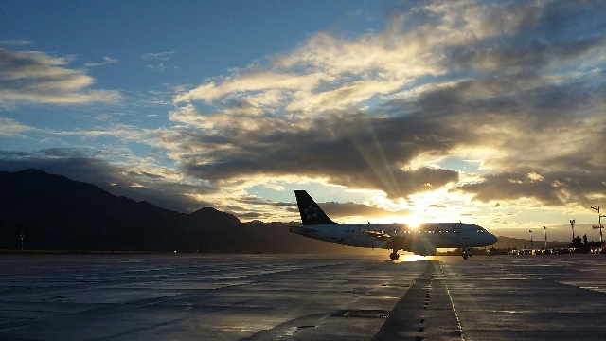 | Arribo al Aeropuerto Internacional de la Ciudad de México Benito Juarez, recepción y bienvenida por el personal de Operaciones. Durante el traslado al Hotel el guía dará indicaciones acerca de los recorridos. Registro en el hotel (las habitaciones se entregan a partir de las 15:00 horas). Alojamiento.

Tlatelolco – Basílica – Teotihuacán – México - DÍA 2
Después del desayuno nos dirigiremos a Tlatelolco donde conocemos la Plaza de las Tres Culturas, sitio  que representa la fusión del México prehispánico, colonial y el moderno; tendremos una vista panorámica de las ruinas del antiguo mercado prehispánico donde se comerciaba con gran diversidad de mercancías provenientes de todo Mesoamérica. Continuamos a la Basílica de la Virgen de Guadalupe, Santuario de la Patrona de los mexicanos, en donde podremos admirar el manto genuino de Juan Diego con la Virgen, caminaremos por la Plaza Mariana conociendo la Basílica Nueva, la Basílica Antigua, el Templo del Pocito entre otros templos hasta llegar al monumento conocido como “La Ofrenda”, disfrutaremos de tiempo para escuchar misa, garantizado.  Continuaremos el recorrido por la zona arqueológica de Teotihuacán, donde conoceremos las pirámides del Sol y la Luna, así como otras ruinas de igual importancia, además de una breve explicación sobre la elaboración del pulque “El Licor Blanco” (bebida prehispánica tradicional) y la artesanía en obsidiana. Almuerzo (sin bebidas) incluido. |  | 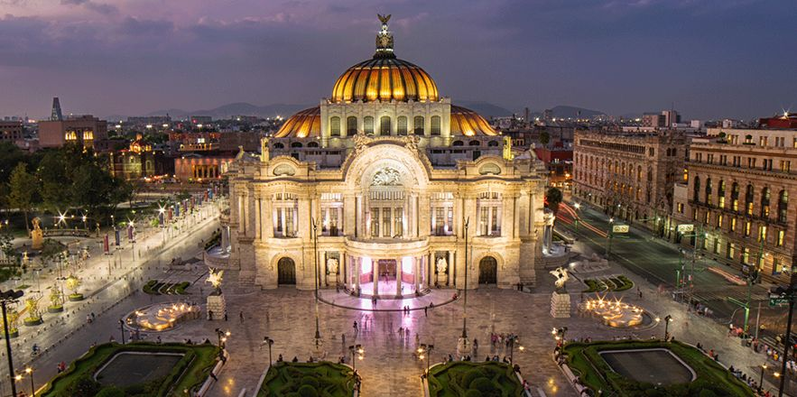

DÍA 3- Salida de México - Querétaro – Atotonilco - San Miguel de Allende
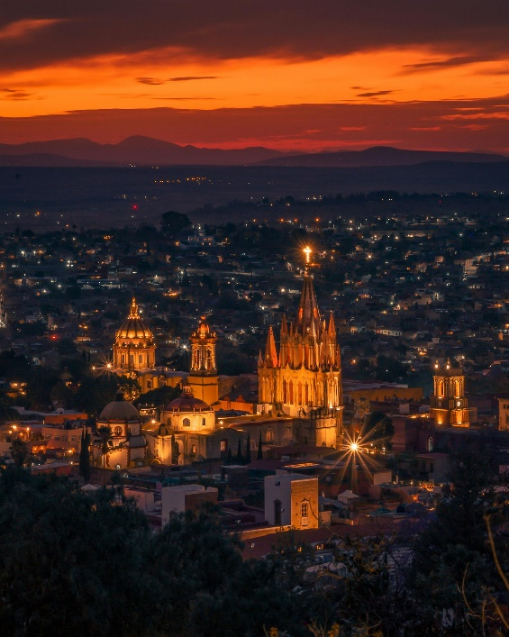 | PICK UP ENTRE LAS 5:00 Y 5:30 AM, se incluye desayuno en ruta, saldremos del hotel con destino a Querétaro donde haremos parada conociendo el templo de la cruz, así como el acueducto, impresionante obra arquitectónica de la época de la colonia que abastecía a esta ciudad de agua potable. En camino visitaremos el Santuario de Atotonilco, conocido como “Santuario de Dios y la Patria” considerado por la UNESCO Patrimonio Cultural de la Humanidad y por muchos otros como La Capilla Sixtina de América” debido a su importancia cultural y aporte arquitectónico al barroco mexicano.  Continuamos a San Miguel De Allende conociendo parroquia de San Miguel Arcángel de estilo Neo Gótico, Templo de Nuestra Señora de la Salud, Templo de San Antonia de Padua así como el Instituto Cultural Allende y en nuestro caminar por este pueblo conoceremos la primer bomba de gasolina que existió en este lugar, la Casa de los Perros que recibe este nombre debido a su decorado en los balcones y el Arca de Noé así como una botica que aún conserva el estilo antiguo de la preparación de las fórmulas de medicamentos  *Nota: Noche de hospedaje en San Miguel Allende.
Guanajuato – Tlaquepaque – Guadalajara - DÍA 4
Después del desayuno incluido saldremos a la Ciudad de Guanajuato, ciudad conocida como “La Capital Cervantina de América”, donde escucharemos la leyenda del Callejón del Beso y disfrutaremos de la bella arquitectura en edificios como el Teatro Juárez, La Universidad, la Basílica de Guanajuato, Alhóndiga de Granaditas, el monumento al Pípila entre otras cosas más.  Seguiremos la visita rumbo a Tlaquepaque donde pasearemos en sus coloridas calles y encontraremos la más fina artesanía de manos mexicanas, disfrutaremos del maravilloso ambiente lleno de agradables boutiques, restaurantes y mariachis. Al terminar llegada a Guadalajara.  *Nota: Noche de hospedaje en Guadalajara. | 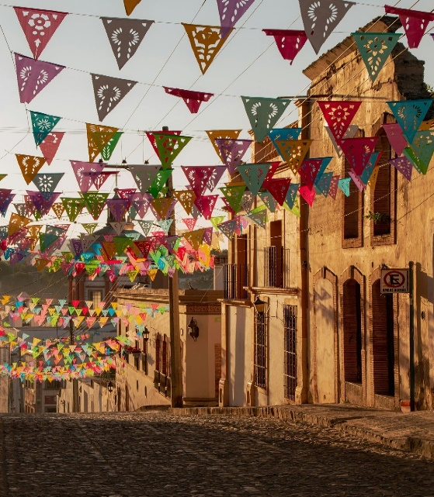

DÍA 5 - Tour por Guadalajara – Tequila “Pueblo Mágico” – Hacienda Tequilera 3 Mujeres – Cantaritos del Güero

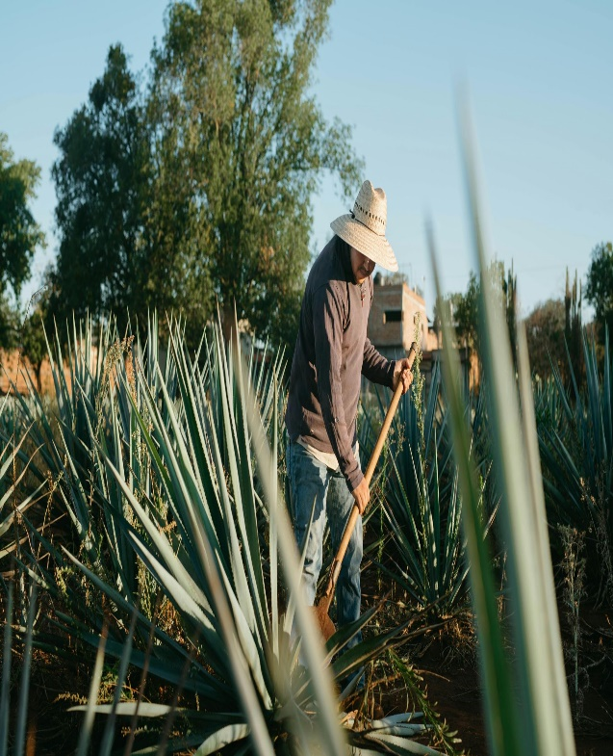 | Después del desayuno incluido saldremos para conocer la ciudad de Guadalajara, donde recorreremos las calles de la también conocida como “La Perla de Occidente” donde seremos testigos de su bella arquitectura, veremos el Teatro Degollado, Hospicio Cabañas, la Catedral y Palacio de Gobierno entre otros.  Continuaremos rumbo al Pueblo Mágico de Tequila, en nuestro camino podremos admirar el paisaje agavero, considerado Patrimonio de la Humanidad por la UNESCO. Conoceremos la iglesia, los portal es y la plaza principal del pueblo de Tequila; durante nuestra visita entraremos a una Hacienda Tequilera o Fábrica Tequilera, en la cual conoceremos el proceso de elaboración del Tequila, emblemática bebida mexicana que alegra los corazones de todo el mundo; visitaremos los alambiques, la cava y la destilería, veremos el proceso de jima y además podremos degustar esta rica bebida. Para finalizar visitaremos uno de los sitios más de mano en todo Jalisco, los famosos Cantaritos del Güero, donde nos relajaremos y divertiremos mientras disfrutamos de un rico Cantarito del 500 ML. Incluido (coctel a base de Tequila)

Guadalajara – Rancho de los 3 Potrillos – Pátzcuaro – Morelia – DÍA 6
Después del desayuno incluido Seguiremos la visita el Rancho de Vicente Fernández, Los tres Potrillos donde podremos admirar las caballerizas del rancho y sus impresionantes caballos (entrada al rancho sujeta a la autorización del artista y la administración del mismo, bajo ninguna circunstancia se garantiza poder entrar, el acceso es totalmente gratuito, la familia Fernández no cobra ninguna entrada ni nosotros como operadores turísticos).  Continuaremos a la ciudad de Pátzcuaro, antigua capital del reino purépecha, ciudad fundada en 1534 y actualmente considerado uno de los Pueblo Mágicos, conoceremos la Basílica de nuestra señora del Salud,  la casa de los Once Patios donde encontraremos variedad de artesanías, la Biblioteca Gertrudis Bocanegra con su mural pintado por el maestro Juan O ‘gorman, la Plaza de Don Vasco de Quiroga y su típico mercado. Al finalizar continuaremos nuestro camino a Morelia.Registro en el hotel  *Nota: Noche de hospedaje en Morelia. |  | 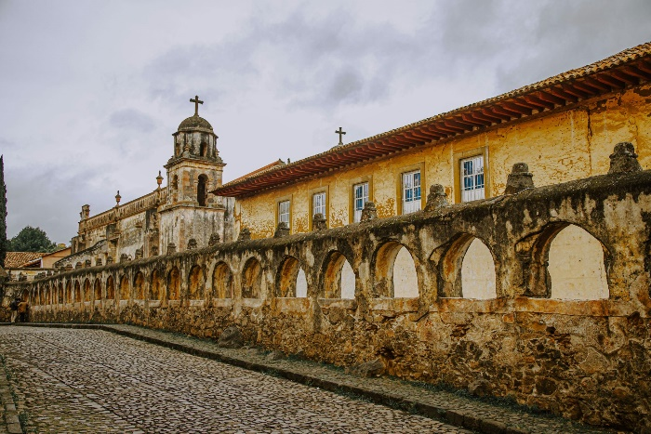

DÍA 7 - Morelia – México
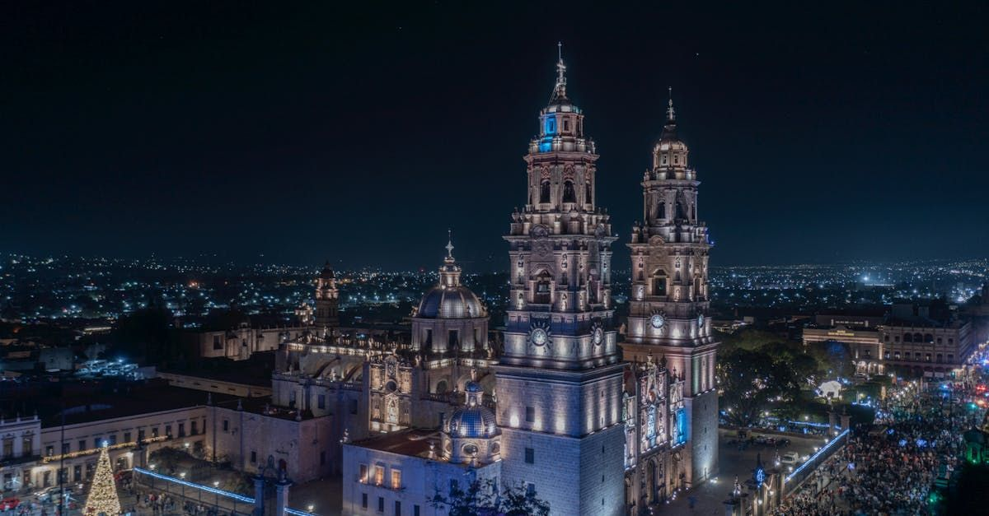 | Después del desayuno incluido conoceremos la ciudad de Morelia “la ciudad de la Cantera Rosa”, fundada en 1541, considerada por la UNESCO “Patrimonio de la Humanidad” que cuenta con una de las más bellas muestras de la arquitectura barroca hispanoamericana de los XVII Y XVIII, entre los que se encuentran: La catedral, el Palacio de Gobierno, la Plaza de Armas el Palacio Clavijero, su acueducto Monumental y la Iglesia de la Lupita, la bella plaza con sus fuentes. Al finalizar Regreso a CDMX  *Nota: Noche de hospedaje en Ciudad de México.

México - DÍA 8
Después del desayuno incluido a la hora prevista traslado al Aeropuerto para tomar vuelo con destino a Casa (independiente al horario de traslado al aeropuerto la habitación debe desocuparse máximo a las12:00 horas, es decir media día). FIN DE NUESTROS SERVICIOS. |  | 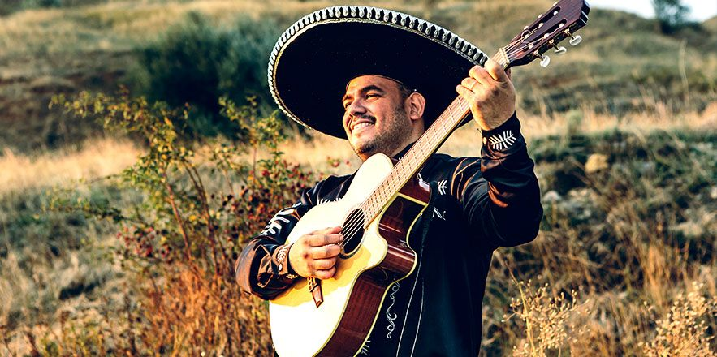

CIUDAD DE MÉXICO: REGENTE (3*Superior) O SIMILAR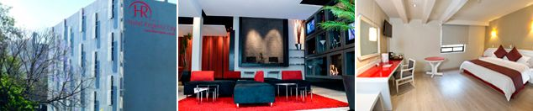
SAN MIGUEL DE ALLENDE: IMPERIO DE ÁNGELES (4*)
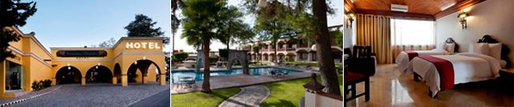

GUADALAJARA: CASINO PLAZA (3* Superior)
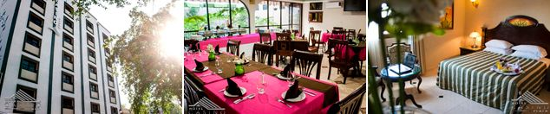

MORELIA: ALAMEDA CENTRO HISTÓRICO (4*)
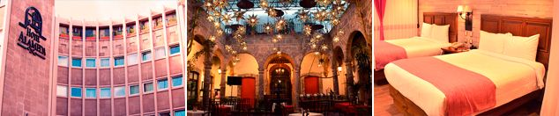

PRECIO POR PERSONA EN DÓLARES AMERICANOS.

VIGENCIA  DE COMPRA | SALIDAS | NOCHES | SENCILLA | DOBLE | TRIPLE | NIÑO  (3-10)
13 dic 26 | Abril: 11, 12, 18, 19, 25, 26 // Mayo: 2, 3, 9, 10, 16, 17, 23, 24 // Julio: 11, 12, 18, 19, 25, 26// Agosto: 1, 2, 8, 9, 15, 16, 22, 23, 29, 30 // Septiembre: 5, 6, 19, 20, 26, 27 // Octubre: 3, 4, 10, 11 // Noviembre: 7, 8, 21, 22, 28, 29 // Diciembre: 12, 13 | 7 | $ 1.345 | $ 989 | $ 925 | $ 565

CIUDAD DE MÉXICO: ROYAL REFORMA (4*) 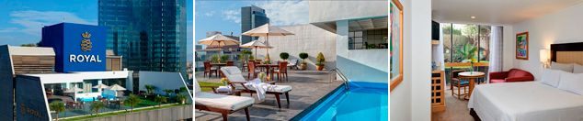
SAN MIGUEL DE ALLENDE: IMPERIO DE ÁNGELES (4*)

GUADALAJARA: LOS MORALES (4*) O SIMILAR
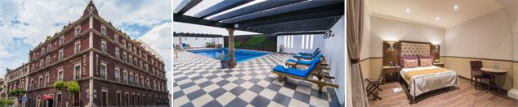

MORELIA: ALAMEDA CENTRO HISTÓRICO (4*)

PRECIO POR PERSONA EN DÓLARES AMERICANOS.

VIGENCIA  DE COMPRA | SALIDAS | NOCHES | SENCILLA | DOBLE | TRIPLE | NIÑO  (3-10)
13 dic 26 | Abril: 11, 12, 18, 19, 25, 26 // Mayo: 2, 3, 9, 10, 16, 17, 23, 24 // Julio: 11, 12, 18, 19, 25, 26// Agosto: 1, 2, 8, 9, 15, 16, 22, 23, 29, 30 // Septiembre: 5, 6, 19, 20, 26, 27 // Octubre: 3, 4, 10, 11 // Noviembre: 7, 8, 21, 22, 28, 29 // Diciembre: 12, 13 | 7 | $ 1.529 | $ 1.085 | $ 1.015 | $ 595

CIUDAD DE MÉXICO: EMPORIO REFORMA (4*)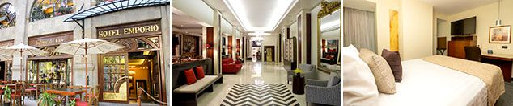
SAN MIGUEL DE ALLENDE: IMPERIO DE ÁNGELES (4*)
GUADALAJARA: BARUK HOTEL DE AUTOR (4* Superior) 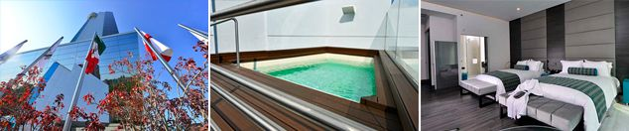
MORELIA: ALAMEDA CENTRO HISTÓRICO (4*)

PRECIO POR PERSONA EN DÓLARES AMERICANOS.

VIGENCIA  DE COMPRA | SALIDAS | NOCHES | SENCILLA | DOBLE | TRIPLE | NIÑO  (3-10)
13 dic 26 | Abril: 11, 12, 18, 19, 25, 26 // Mayo: 2, 3, 9, 10, 16, 17, 23, 24 // Julio: 11, 12, 18, 19, 25, 26// Agosto: 1, 2, 8, 9, 15, 16, 22, 23, 29, 30 // Septiembre: 5, 6, 19, 20, 26, 27 // Octubre: 3, 4, 10, 11 // Noviembre: 7, 8, 21, 22, 28, 29 // Diciembre: 12, 13 | 7 | $ 1.789 | $ 1.249 | $ 1.169 | $ 629

NOTAS IMPORTANTES:
• Tarifas por persona en Dólares Americanos, vigentes hasta el 13 de diciembre del 2026, no aplican para Mundial de Futbol, Fórmula 1 y Día de Muertos, semana santa, fiestas decembrinas; sujetas a disponibilidad de tarifa al momento de reservar
• El orden del itinerario de los tours de CDMX puede variar según disponibilidad y los días operativos de cada tour
• Las tarifas de CHD o menor aplican de los 3 años hasta los 10 años, a partir de 11 años cumplidos pagarán tarifa de adulto.
• Las habitaciones triples únicamente cuentan con 2 camas matrimoniales, por tanto 2 pasajeros deberán de dormir en una misma cama.
• Penalidades por cancelación: 100% de 5 a menos días,75% de 6 a 10 días,50% de 11 a 15 días,0% de 16 a 20 días; deportaciones 100%, grupos verificar penalidades.

TÉRMINOS Y CONDICIONES
• Reserva hasta agotar existencia
• Aplica suplementos para otras fechas
• Los precios mencionados son condicionales hasta el momento que se confirme la reserva
• Estas tarifas pueden variar si se cambian hoteles, fechas de viaje, servicios, número de
Integrantes y temporadas especiales, en estos casos pueden aplicar suplementos
• Para viajar se requiere pasaporte con vigencia mínima de 6 meses, cédula de ciudadanía original.
• Diligenciar para la entrada a México el formulario digital con mínimo 7 días de anticipación al viaje. CLICK AQUÍ

PARA TENER EN CUENTA
• Tarifas e impuestos sujetos a cambios sin previo aviso.
• En caso de no SHOW se aplica penalidad del 100 % sobre el valor del paquete.
• Para viajar se requiere pasaporte con vigencia mínima de 6 meses, cédula de ciudadanía original.
• Es importante que este en el aeropuerto como mínimo con cuatro (4) horas antes de la salida del vuelo.
• Para adultos mayores de 85 años y hasta 99 años el valor de suplemento por asistencia médica es de Usd 2 dólares diarios
• Para menores de edad deben presentar pasaporte, registro civil de nacimiento y permiso autenticado en notaria por los padres.

La mayoría de habitaciones cuentan con cama doble o matrimonial 125cm ancho X 180cm largo

